Фото фиксация неденежного участия населения и юридических лиц и индивидуальных предпринимателей в реализации проекта «Капитальный ремонт автомобильной дороги п. Останино, подъезд к п. Останино (освещение и ремонт дороги от остановки п. Останино до въезда в с. Пудино)» в рамках «Инициативного бюджетирования»
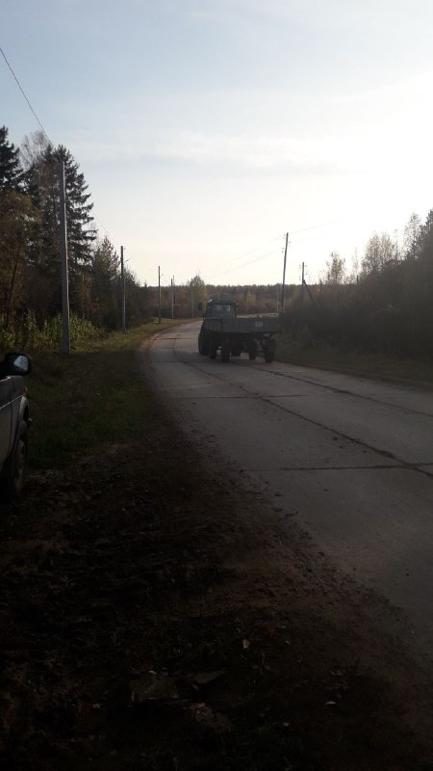 | 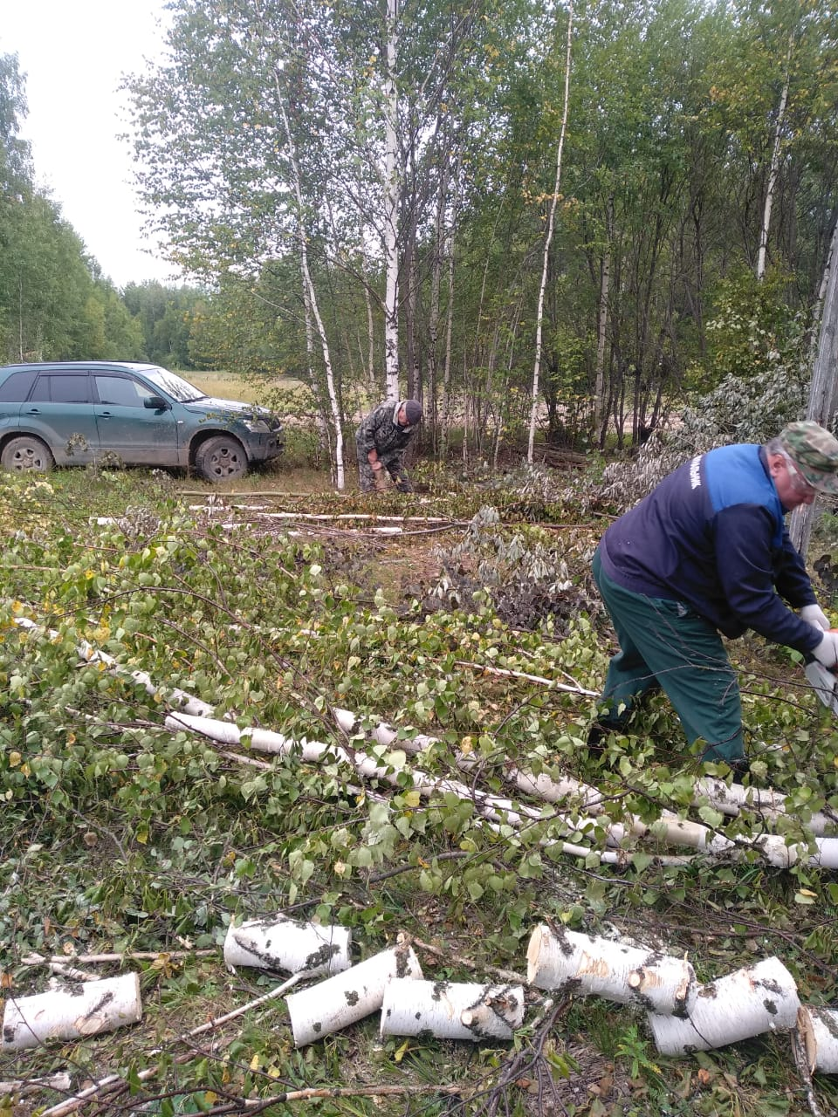
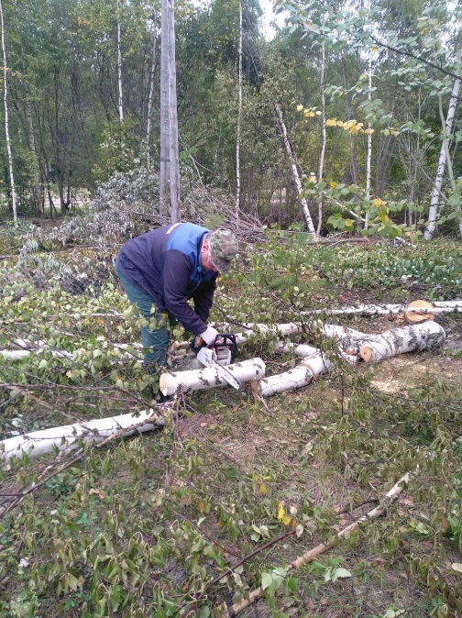 | 